Аналитическая справка по проведению Национальных исследований качества образования по учебным предметам
«Мировая художественная культура» и «Литература» в 2018 году

В целях развития единого образовательного пространства в Российской Федерации, в соответствии с приказом Министерства образования и науки Российской Федерации от 20.10.2017 года №1025 «О проведении мониторинга качества образования», письмом Федеральной службы по надзору в сфере образования и науки (Рособрнадзор) от 07.03.2018 №05-63 «О проведении Национального исследования качества образования по учебным предметам «Литература» и «Мировая художественная культура» в 6 и 8 классах», приказом Министерства и образования Республики Адыгея от 23.03.2018 № 343 «Об организации участия общеобразовательных организаций Республики Адыгея в мероприятиях программы Национальных исследований качества образования в Российской Федерации» обучающиеся 6-х и 8-х классов общеобразовательных организаций Республики Адыгея приняли участие в мероприятиях по реализации программы Национальных исследований качества образования (далее – НИКО). Для проведения исследования федеральным координатором была сформирована представительная выборка из числа образовательных организаций, реализующих образовательные программы основного общего и среднего общего образования.

Список образовательных организаций
по литературе
№ п/п | Муниципальное образование | Название образовательной организации | Согласовано участников в 6 классе | Согласовано участников в 8 классе
1. | Красногвардейский район | Муниципальное бюджетное общеобразовательное учреждение «Основная общеобразовательная школа №14» с. Преображенское | 26 | 10

по мировой художественной культуре
№ п/п | Муниципальное образование | Название образовательной организации | Согласовано участников в 6 классе | Согласовано участников в 8 классе
1. | Тахтамукайский район | Муниципальное бюджетное общеобразовательное учреждение «Средняя школа №2» п.Энем | 54 | 30
2. | Город Майкоп | Муниципальное бюджетное общеобразовательное учреждение «Эколого-биологический лицей № 35» | 30 | 30
3. | Город Майкоп | Муниципальное бюджетное общеобразовательное учреждение «Средняя школа №28» | 30 | 30

Мировая художественная культура
6 класс
В мониторинговых исследованиях по мировой художественной культуре (далее МХК) в рамках НИКО приняли участие 110 обучающихся 6-х классов.
Вариант проверочной работы содержал 6 заданий. На выполнение проверочной работы по МХК отводилось 45 минут.
В задании 1 проверялось умение составлять описание исторических объектов и памятников на основе текста, иллюстраций, макетов, интернет-ресурсов. С этим заданием справились 57% обучающихся.
Задание 2 было направлено на проверку владения навыком анализа текста художественного произведения (умение выделять основные темы произведения, его проблематику). Процент выполнения по заданию не превысил 45%.
Развитие представлений о культурном наследии России и других стран, проверяемое в задании 3, смогли показать 43% от всех участников мониторинга.
Успешно применить практические умения и навыки восприятия, интерпретации и оценки произведений искусства смогли 40% школьников при выполнении задания 4.
Очень низкие показатели выполнения по заданию 5. В этом задании необходимо было продемонстрировать умение составлять описание исторических объектов и памятников на основе текста, иллюстраций, макетов, интернет-ресурсов. Процент выполнения по критерию 1 – 0%, по критерию 2 – 6%, по критерию 3 – 1%, по критерию 4 – 2%.
В задании 6 сформированность знаний о развитии и достижениях музыкального искусства показали 41% обучающихся, выполнявших проверочную работу.
Выполнение заданий (в % от числа участников)

АТЕ | Кол-во уч. | 1 | 2 | 3 | 4 | 5K1 | 5K2 | 5K3 | 5K4 | 6
АТЕ | Кол-во уч. | 1 | 3 | 3 | 4 | 1 | 3 | 2 | 1 | 3
Вся выборка | 1715 | 55 | 52 | 60 | 47 | 1 | 13 | 6 | 6 | 44
Республика Адыгея | 110 | 57 | 45 | 43 | 40 | 0 | 6 | 1 | 2 | 41

Приведенная ниже гистограмма показывает, что обучающиеся 6-х классов образовательных организаций Республики Адыгея имеют более низкие показатели выполнения заданий по сравнению с показателями охватывающими всех участников мониторинговых исследований в целом по России: от 1% до 7% по всем критериям. Наибольшая разница по заданию 3 составила 17%, в котором обучающиеся Республики Адыгея показали более низкое освоение художественной культуры.

Средний % выполнения заданий по МХК
6 класс

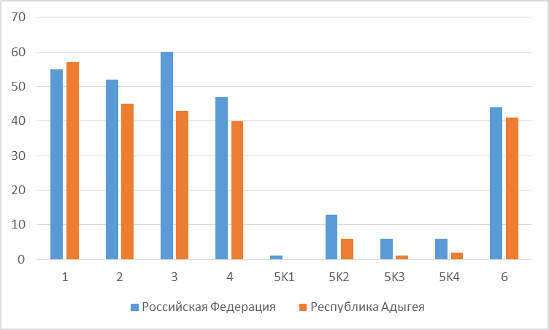

Правильно выполненная работа оценивалась 21 баллами. Выполнение задания 1, 5К1, 5К4 оценивалось 1 баллом. Задания 2, 3, 5К2, 6 оценивалось 3 баллами. Полный правильный ответ на задание 4 оценивалось 4 баллами. Выполнение каждого из заданий 2–6 оценивалось в зависимости от полноты и правильности ответа в соответствии с критериями оценивания.

Таблица перевода баллов в отметки по пятибалльной шкале
Отметка по  пятибалльной шкале | «2» | «3» | «4» | «5»
Первичные баллы | 0–4 | 5–10 | 11–16 | 17–21

Как видно из общей гистограммы первичных баллов по МХК максимальное количество (21 балл) обучающиеся 6-х классов не смогли набрать. Наибольшее количество баллов, набранное 1% участников мониторинга за выполнение всех заданий диагностической работы, в Республике Адыгея составил 14 баллов, в среднем по России смогли набрать 18 баллов. Минимальное количество, набранное 5% обучающихся в среднем по России и 7% обучающихся Республики Адыгея, составило 1 балл. Следует обратить внимание, что 3% участников мониторинга не смогли выполнить ни одного задания верно.
Общая гистограмма первичных баллов по МХК
6 класс

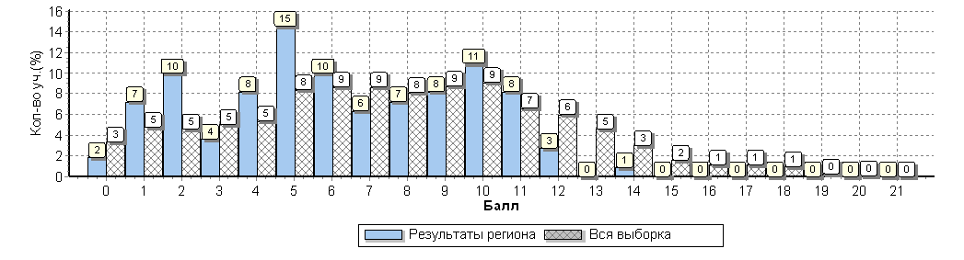
По результатам перевода первичных баллов в отметки обучающиеся 6-х классов Республики Адыгея получили на 7,8% больше отметок «2» (30,9%), чем в среднем по РФ (23,1%). Значительно больше школьников образовательных организаций республики, показавших средние результаты: отметку «3» получили 57,3% (РФ — 51,5%). Следует отметить, что количество обучающихся, успешно справившихся с диагностической работой самое низкое в Республике Адыгея, как и по России в целом. Отметку «4» получили 11,8% участников мониторинга (РФ — 22,9%), а отметку «отлично» в среднем по России получили 2,45% шестиклассников, выполнявших диагностическую работу.

Общая гистограмма отметок по МХК
6 класс
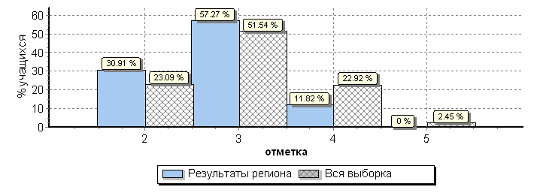

Как видно из таблицы, представляющей статистику по отметкам по МХК, во всех муниципальных образованиях Республики Адыгея, принимавших участие в исследовании, показатель качества знаний составил меньше 20%. В среднем по Республике Адыгея показатель успеваемости составил 69,1%, а качество знаний – 11,8%.

Таблица распределения групп баллов по МХК в %
6 класс

АТЕ | Кол-во уч. | Распределение групп баллов в %
АТЕ | Кол-во уч. | 2 | 3 | 4 | 5
Вся выборка | 1715 | 23.1 | 51.5 | 22.9 | 2.4
Республика Адыгея | 110 | 30.9 | 57.3 | 11.8 | 0
Тахтамукайский муниципальный район | 51 | 33.3 | 60.8 | 5.9 | 0
г. Майкоп | 59 | 28.8 | 54.2 | 16.9 | 0

Как видно из гистограммы выполнения заданий группа обучающихся, получивших отметку «4» имеют неплохие показатели по результатам выполнения заданий 1-4 (от 69% до 98%). Количество обучающихся этой группы составило 13 человек. В этой группе в основном можно отметить развитие визуально-пространственного мышления как формы эмоционально-ценностного освоения мира, самовыражения и ориентации в художественном и нравственном пространстве культуры. Наибольшее затруднение представляет освоение практических умений и навыков восприятия, интерпретации и оценки произведений искусства (задание 5).
Больше всего обучающихся (63 человека), выполнявших диагностическую работу, получили отметку «удовлетворительно». В этой группе с большей частью заданий справились больше 50% обучающихся. Сложными для выполнения оказалось задание 5, в котором по большинству критериев показатель выполнения составил 0%.
Самые низкие показатели у шестиклассников, получивших отметку «2». В эту группы вошли 34 человека. В это группе очень низкие показатели освоения художественной культуры и практических умений и навыков восприятия, интерпретации и оценки произведений искусства. Процент выполнения по большинству заданий ниже 40%. Следует обратить внимание на отсутствие самовыражения и ориентации в художественном и нравственном пространстве культуры у большинства участников мониторинга.

Выполнение заданий группами обучающихся (в %)
6 класс
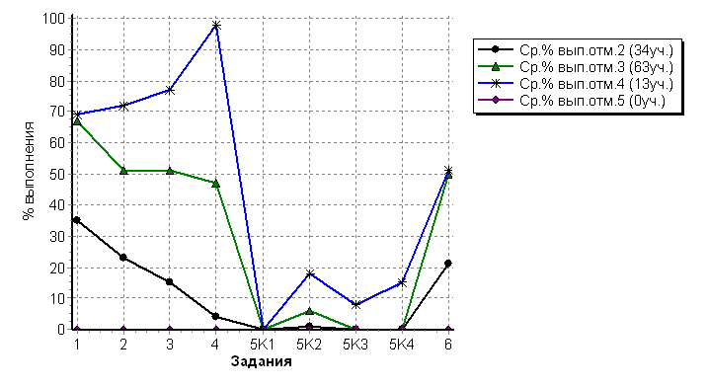

Мировая художественная культура
8 класс
В мониторинговых исследованиях по мировой художественной культуре в рамках НИКО приняли участие 88 обучающихся 8-х классов.
Вариант проверочной работы содержал 6 заданий. На выполнение проверочной работы по МХК отводилось 45 минут.
В задании 1 проверялось умение составлять описание исторических объектов и памятников на основе текста, иллюстраций, макетов, интернет-ресурсов. С этим заданием справились 81% обучающихся.
Задание 2 было направлено на проверку владения навыком анализа текста художественного произведения (умение выделять основные темы произведения, его проблематику). Процент выполнения по заданию не превысил 50%.
Развитие представлений о культурном наследии России и других стран, проверяемое в задании 3, смогли показать 10% от всех участников мониторинга.
Успешно применить практические умения и навыки восприятия, интерпретации и оценки произведений искусства смогли 19% школьников при выполнении задания 4.
Очень низкие показатели выполнения по заданию 5. В этом задании необходимо было продемонстрировать умение составлять описание исторических объектов и памятников на основе текста, иллюстраций, макетов, интернет-ресурсов. Процент выполнения по критерию 1 – 1%, по критерию 2 – 12%, по критерию 3 – 6%, по критерию 4 – 10%.
В задании 6 сформированность знаний о развитии и достижениях музыкального искусства показали 39% обучающихся, выполнявших проверочную работу.
Выполнение заданий (в % от числа участников)
АТЕ | Кол-во уч. |  | 1 | 2 | 3 | 4 | 5K1 | 5K2 | 5K3 | 5K4 | 6
АТЕ | Кол-во уч. | Макс  балл | 2 | 3 | 4 | 4 | 1 | 3 | 2 | 1 | 4
Вся выборка | 1748 |  | 84 | 63 | 9 | 32 | 15 | 30 | 24 | 24 | 46
Республика Адыгея | 88 |  | 81 | 50 | 10 | 19 | 1 | 12 | 6 | 10 | 39

Приведенная ниже гистограмма показывает, что обучающиеся 8-х классов образовательных организаций Республики Адыгея имеют более низкие показатели выполнения заданий по сравнению с показателями охватывающими всех участников мониторинговых исследований в целом по России: от 1% до 14% по всем критериям. Наибольшая разница по заданию 5 составила 18%, в котором обучающиеся РА показали более низкое освоение художественной культуры.

Средний % выполнения заданий по МХК
8 класс

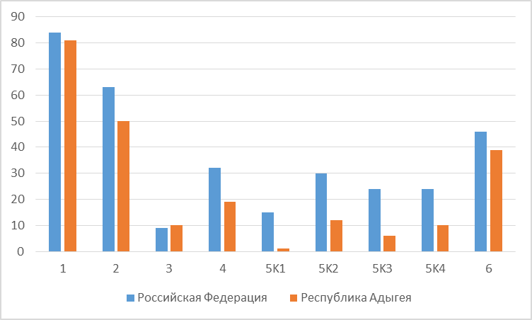

Правильно выполненная работа оценивалась 24 баллами. Выполнение задания 5К1, 5К4 оценивалось 1 баллом. Задания 1, 5К3 оценивалось 2 баллами. Задания 2, 5К2 оценивалось 3 баллами. Полный правильный ответ на задание 3, 4, 6 оценивалось 4 баллами. Выполнение каждого из заданий 1–6 оценивалось в зависимости от полноты и правильности ответа в соответствии с критериями оценивания.

Таблица перевода баллов в отметки по пятибалльной шкале
Отметка по  пятибалльной шкале | «2» | «3» | «4» | «5»
Первичные баллы | 0–4 | 5–11 | 12–18 | 19–24

Как видно из общей гистограммы первичных баллов по МХК максимальное количество (24 балла) обучающиеся 8-х классов не смогли набрать. Наибольшее количество баллов, набранное 2% участников мониторинга за выполнение всех заданий диагностической работы, в Республике Адыгея составил 16 баллов, в среднем по России смогли набрать 19 баллов. Минимальное количество, набранное 2% обучающихся в среднем по России, составило 1 балл. Следует обратить внимание, что 1% участников мониторинга не смогли выполнить ни одного задания диагностической работы верно.
Общая гистограмма первичных баллов по МХК
8 класс

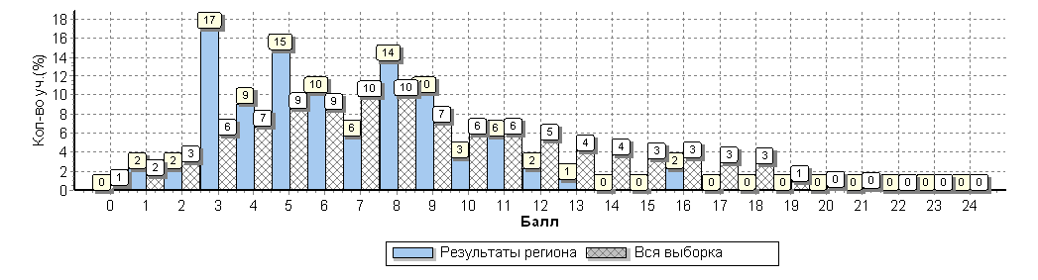

По результатам перевода первичных баллов в отметки обучающиеся 8-х классов Республики Адыгея получили на 13,1% больше отметок «2» (30,7%), чем в среднем по РФ (17,6%). Значительно больше школьников образовательных организаций республики, показавших средние результаты: отметку «3» получили 63,6% (РФ — 55,7%). Следует отметить, что количество обучающихся, успешно справившихся с диагностической работой самое низкое в Республике Адыгея, как и по России в целом. Отметку «4» получили 5,7% участников мониторинга (РФ — 25,3%), а отметку «отлично» в среднем по России получили 1,4% восьмиклассников, выполнявших диагностическую работу.

Общая гистограмма отметок по МХК
8 класс
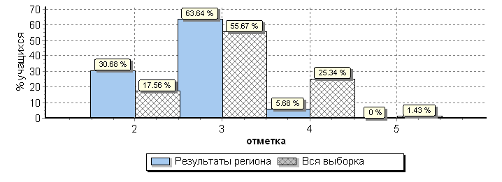

Как видно из таблицы, представляющей статистику по отметкам по МХК, во всех муниципальных образованиях Республики Адыгея, принимавших участие в исследовании, показатель качества знаний составил меньше 10%. В среднем по Республике Адыгея показатель успеваемости составил 69,3%, а качество знаний – 5,7%.

Таблица распределения групп баллов по МХК в %
8 класс

АТЕ | Кол-во уч. | Распределение групп баллов в %
АТЕ | Кол-во уч. | 2 | 3 | 4 | 5
Вся выборка | 1748 | 17.6 | 55.7 | 25.3 | 1.4
Республика Адыгея | 88 | 30.7 | 63.6 | 5.7 | 0
Тахтамукайский муниципальный район | 30 | 33.3 | 63.3 | 3.3 | 0
г. Майкоп | 58 | 29.3 | 63.8 | 6.9 | 0

Как видно из гистограммы выполнения заданий группа обучающихся, получивших отметку «4» имеют нестабильные показатели по результатам выполнения заданий 3-6 (от 15% до 80%). Количество обучающихся этой группы составило 5 человек. В этой группе в основном можно отметить развитие способности понимать литературные художественные произведения, отражающие разные этнокультурные традиции. Наибольшее затруднение представляет освоение художественной культуры во всём многообразии её видов, жанров и стилей как материального выражения духовных ценностей (задание 3).
Больше всего обучающихся 8-х классов (56 человек), выполнявших диагностическую работу, получили отметку «удовлетворительно». В этой группе с только по заданиям 1, 2 процент выполнения больше 60%. Сложными для выполнения оказалось задание 5, в котором по всем критериям показатель выполнения не превысил 11%.
Самые низкие показатели у восьмиклассников, получивших отметку «2». В эту группы вошли 27 человек. В это группе очень низкие показатели освоения практических умений и навыков восприятия, интерпретации и оценки произведений искусства. Процент выполнения по большинству заданий ниже 20%. Следует обратить внимание на отсутствие самовыражения и ориентации в художественном и нравственном пространстве культуры у большинства участников мониторинга.

Выполнение заданий группами обучающихся (в %)
8 класс
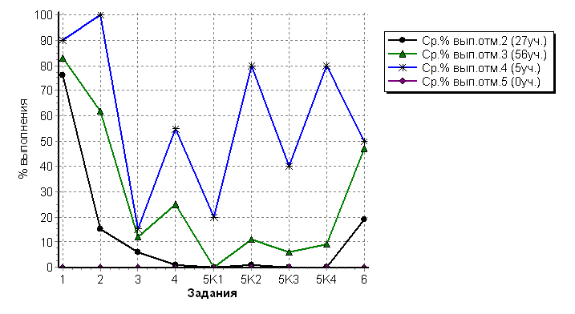
Литература
6 класс
В мониторинговых исследованиях по литературе в рамках НИКО приняли участие 14 обучающихся 6-х классов.
Вариант проверочной работы содержал 7 заданий. На выполнение проверочной работы по литературе отводилось 90 минут.
В заданиях 1-4 проверялось понимание содержания прочитанного фрагмента художественного произведения. В задании 1 умение находить в тексте содержательные элементы, говорящие об эпохе или мотивах поступков героев и аргументировать свою точку зрения показали по критерию 1 – 86%, по критерию 2 – 36%, по критерию 3 – 14%, по критерию 4 – 57% обучающихся.
Задание 2 было направлено на проверку умения определять характер персонажа, его душевное состояние. Процент выполнения по критерию 1 - 57%, по критерию 2 – 36%, по критерию 3 – 14%, по критерию 4 – 32%.
В задании 3 проверялось умение соотносить различные точки зрения персонажей, понимать их отношение друг к другу, объяснять поступки героев произведения. Успешно выполнить задание смогли по критерию 1 – 71%, по критерию 2 – 43%, по критерию 3 – 14%, по критерию 4 – 50% от всех участников мониторинга.
Задание 4 было нацелено на проверку умения определять душевное состояние героя, его причины, умение соотносить внутреннее состояние героя и описание (пейзаж, интерьер, портрет). Правильно выполнить задание и аргументировать свою точку зрения смогли по критерию 1 – 71%, по критерию 2 – 14%, по критерию 3 – 14%, по критерию 4 – 36%.
При выполнении задания 5 понимание историко-культурного контекста показали 25%, а понимание и объяснение значения слов, словосочетаний и контекста их употребления – 18% шестиклассников, выполнявших диагностическую работу.
В задании 6 необходимо было провести сопоставительный анализ фрагмента эпического текста и лирического произведения; направление анализа – тематическое. Правильно провести тематический анализ смогли – 50%. Умение читать и эмоционально воспринимать текст лирического произведения показали 11%. Определить тему, по возможности – проблему лирического произведения смогли 14%. Умение находить главное и второстепенное в тексте, соотносить с тематикой и проблематикой показали 29%. Смогли правильно сопоставлять разные тексты сходной тематики 18% школьников.
Задании 7 было направлено на создание письменных текстов разных жанров. Написать сочинение на заданную тему, правильно ответив на вопрос смогли – 36%. Правильно указаны названия не менее двух произведений и их авторы у 24% шестиклассников. Умение привлекать текст указанного произведения для аргументации показали 10%. Логично обосновать собственную точку зрения смогли 14%. Сочинение отличается композиционной цельностью у 10%. Умение не только грамотно формулировать мысли, но и грамотно их оформлять по правилам русской грамматики получилось у 32% участников мониторинга.
Выполнение заданий (в % от числа участников)
АТЕ | Кол-во уч. | 1K1 | 1K2 | 1K3 | 1K4 | 2K1 | 2K2 | 2K3 | 2K4 | 3K1 | 3K2 | 3K3 | 3K4 | 4K1 | 4K2 | 4K3 | 4K4 | 5K1 | 5K2 | 6K1 | 6K2 | 6K3 | 6K4 | 6K5 | 7K1 | 7K2 | 7K3 | 7K4 | 7K5 | 7K6
АТЕ | Кол-во уч. | 1 | 1 | 1 | 2 | 1 | 1 | 1 | 2 | 1 | 1 | 1 | 2 | 1 | 1 | 1 | 2 | 2 | 2 | 2 | 4 | 1 | 2 | 2 | 2 | 3 | 3 | 1 | 3 | 2
Вся выборка | 25610 | 84 | 50 | 43 | 60 | 75 | 49 | 31 | 54 | 82 | 56 | 34 | 59 | 82 | 41 | 32 | 56 | 44 | 52 | 55 | 31 | 31 | 43 | 30 | 59 | 41 | 29 | 33 | 31 | 45
Республика Адыгея | 14 | 86 | 36 | 14 | 57 | 57 | 36 | 14 | 32 | 71 | 43 | 14 | 50 | 71 | 14 | 14 | 36 | 25 | 18 | 50 | 11 | 14 | 29 | 18 | 36 | 24 | 10 | 14 | 10 | 32

Приведенная ниже гистограмма показывает, что обучающиеся 6-х классов образовательных организаций Республики Адыгея имеют более низкие показатели выполнения заданий по сравнению с показателями, охватывающими всех участников мониторинговых исследований в целом по России: от 2% до 29% по всем критериям. Наибольшая разница по заданию 5К2 составила 34%, в котором обучающиеся РА показали более низкое понимание историко-культурного контекста.

Средний % выполнения заданий по литературе
6 класс
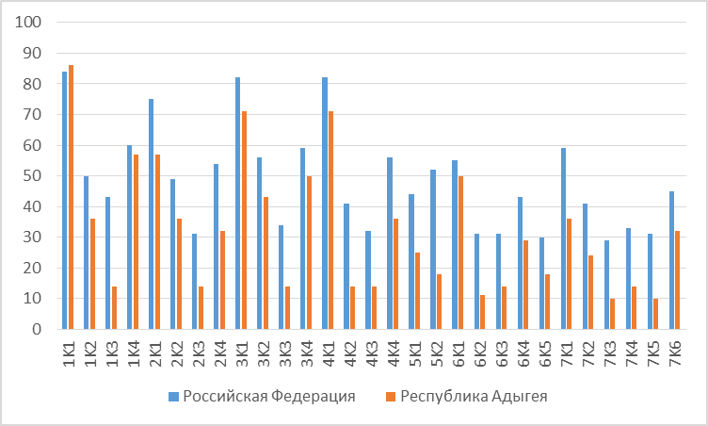

Правильно выполненная работа оценивалась 49 баллами. Выполнение задания 1 - 4 оценивалось в 5 баллов. Задание 5 оценивалось 4 баллами. Полный правильный ответ на задание 6 оценивалось 11 баллами, а задание 7 – 14 баллами. Выполнение каждого из заданий 1–7 оценивалось в зависимости от полноты и правильности ответа в соответствии с критериями оценивания.
Таблица перевода баллов в отметки по пятибалльной шкале
Отметка по  пятибалльной шкале | «2» | «3» | «4» | «5»
Первичные баллы | 0–12 | 13–25 | 26–37 | 38–49

Как видно из общей гистограммы первичных баллов по литературе максимальное количество (49 баллов) обучающиеся 6-х классов не смогли набрать. Наибольшее количество баллов, набранное 1% участников мониторинга за выполнение всех заданий диагностической работы, в Республике Адыгея составил 26 баллов, в среднем по России смогли набрать 40 баллов. Минимальное количество, набранное 1% обучающихся в среднем по России, составляет 3 балла, а по Республике Адыгея набрали 7 баллов. Следует обратить внимание, что 1% участников мониторинга не смогли правильно выполнить ни одного задания.

Общая гистограмма первичных баллов по литературе
6 класс

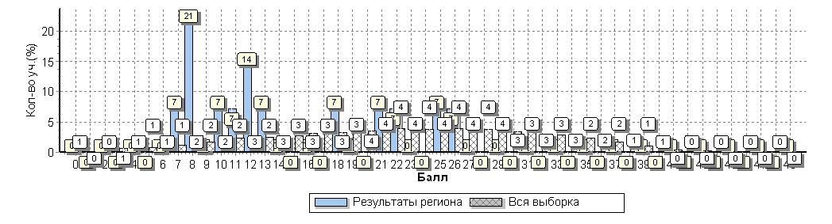

По результатам перевода первичных баллов в отметки, обучающиеся 6-х классов Республики Адыгея получили на 41,3% больше отметок «2» (57,1%), чем в среднем по РФ (15,8%). Значительно меньше школьников образовательных организаций республики, показавших средние результаты: отметку «3» получили 35,7% (РФ — 43,6%). Следует отметить, что количество обучающихся, успешно справившихся с диагностической работой самое низкое в Республике Адыгея, как и по России в целом. Отметку «4» получили 7,1% участников мониторинга (РФ — 36,5%), а отметку «отлично» в среднем по России получили 4% шестиклассников, выполнявших диагностическую работу.

Общая гистограмма отметок по литературе
6 класс
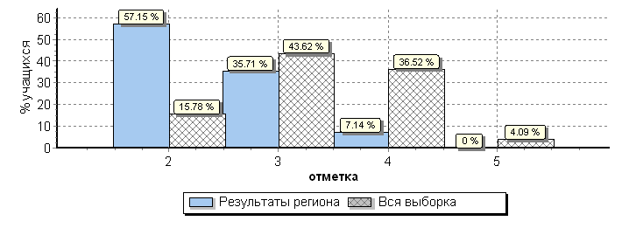

Как видно из таблицы, представляющей статистику по отметкам по литературе, в диагностическом исследовании приняли участие только шестиклассники Красногвардейского муниципального района, поэтому результаты не будут рассматриваться как показатель качества в среднем по Республике Адыгея. По результатам исследования показатель успеваемости шестиклассников, принимавших участие в мониторинге составил 42,8%, а качество знаний – 7,1%.

Таблица распределения групп баллов по литературе в %
6 класс

АТЕ | Кол-во уч. | Распределение групп баллов в %
АТЕ | Кол-во уч. | 2 | 3 | 4 | 5
Вся выборка | 25610 | 15.8 | 43.6 | 36.5 | 4.1
Республика Адыгея | 14 | 57.1 | 35.7 | 7.1 | 0
Красногвардейский муниципальный район | 14 | 57.1 | 35.7 | 7.1 | 0

Как видно из гистограммы выполнения заданий группа обучающихся, получивших отметку «4» имеют нестабильные показатели по результатам выполнения заданий (от 0% до 100%). В эту группу вошел один шестиклассник. В каждом задании правильно выполнено по одному-двум критериям, а к некоторым критериям в задании школьник даже не приступал. В основном можно отметить правильное выполнение в заданиях, где необходимо было дать правильный ответ, но при этом отсутствует обоснование собственной точки зрения. По 10 критериям разных заданий процент выполнения составил 0%.
Отметку «удовлетворительно» получили 5 обучающихся, выполнявших диагностическую работу. В этой группе с разной степенью успешности школьники справились с большей частью заданий по всем критериям. Сложными для выполнения оказалось задание 6, в котором по всем критерием показатель выполнения составил от 0% до 50%.
Самые низкие показатели у шестиклассников, получивших отметку «2». В эту группы попали 8 человек. Только по 4 критериям из 29 по всем заданиям процент выполнения выше 50%. Следует обратить внимание на отсутствие у большинства участников мониторинга умения находить главное и второстепенное в тексте, соотносить с тематикой и проблематикой и аргументировать собственную точку зрения.

Выполнение заданий группами обучающихся (в %)
6 класс
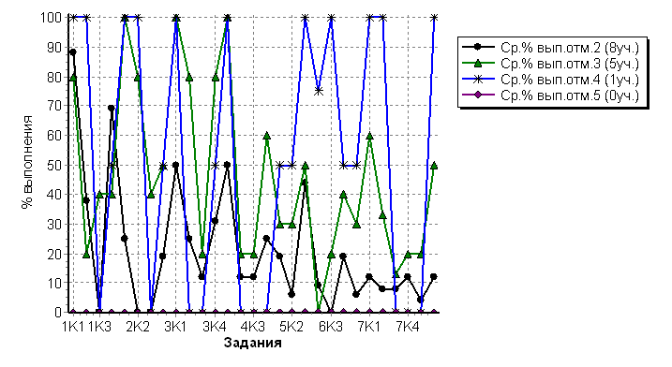

Литература
8 класс
В мониторинговых исследованиях по литературе в рамках НИКО приняли участие 6 обучающихся 8-х классов.
Вариант проверочной работы содержал 8 заданий. На выполнение проверочной работы по литературе отводилось 90 минут.
В заданиях 1-4 проверялось понимание содержания прочитанного фрагмента художественного произведения. В задании 1 умение находить в тексте содержательные элементы, говорящие об эпохе или мотивах поступков героев и аргументировать свою точку зрения показали по критерию 1 – 67%, по критерию 2 – 33%, по критерию 3 – 33%, по критерию 4 – 33% обучающихся.
Задание 2 было направлено на проверку умения определять характер персонажа, его душевное состояние. Процент выполнения по критерию 1 - 67%, по критерию 2 – 0%, по критерию 3 – 17%, по критерию 4 – 42%.
В задании 3 проверялось умение соотносить различные точки зрения персонажей, понимать их отношение друг к другу, объяснять поступки героев произведения. Успешно выполнить задание смогли по критерию 1 – 50%, по критерию 2 – 0%, по критерию 3 – 17%, по критерию 4 – 17% от всех участников мониторинга.
Задание 4 было нацелено на проверку умения определять душевное состояние героя, его причины, умение соотносить внутреннее состояние героя и описание (пейзаж, интерьер, портрет). Правильно выполнить задание и аргументировать свою точку зрения смогли по критерию 1 – 83%, по критерию 2 – 33%, по критерию 3 – 50%, по критерию 4 – 42%.
При выполнении задания 5 продемонстрировали знание содержания изученных литературных произведений 17% школьников.
В задании 6 понимание историко-культурного контекста показали 25%, а понимание и объяснение значения слов, словосочетаний и контекста их употребления – 25% восьмиклассников, выполнявших диагностическую работу.
В задании 7 необходимо было провести сопоставительный анализ фрагмента эпического текста и лирического произведения; направление анализа – тематическое. Провести тематический анализ обучающиеся 8-х классов, выполнявших диагностическую работу не смогли.
Задание 8 было направлено на создание письменных текстов разных жанров. Написать сочинение на заданную тему, правильно ответив на вопрос смогли – 58%. Правильно указаны названия не менее двух произведений и их авторы у 39% восьмиклассников. Умение привлекать текст указанного произведения для аргументации показали 22%. Логично обосновать собственную точку зрения смогли 33%. Сочинение отличается композиционной цельностью у 28%. Умение не только грамотно формулировать мысли, но и грамотно их оформлять по правилам русской грамматики получилось у 33% участников мониторинга.
Выполнение заданий (в % от числа участников)

АТЕ | Кол-во уч. | 1K1 | 1K2 | 1K3 | 1K4 | 2K1 | 2K2 | 2K3 | 2K4 | 3K1 | 3K2 | 3K3 | 3K4 | 4K1 | 4K2 | 4K3 | 4K4 | 5 | 6K1 | 6K2 | 7K1 | 7K2 | 7K3 | 7K4 | 7K5 | 8K1 | 8K2 | 8K3 | 8K4 | 8K5 | 8K6
АТЕ | Кол-во уч. | 1 | 1 | 1 | 2 | 1 | 1 | 1 | 2 | 1 | 1 | 1 | 2 | 1 | 1 | 1 | 2 | 3 | 2 | 2 | 2 | 4 | 1 | 2 | 2 | 2 | 3 | 3 | 1 | 3 | 2
Вся  выборка | 24845 | 87 | 48 | 36 | 53 | 73 | 33 | 33 | 49 | 79 | 48 | 41 | 51 | 77 | 45 | 43 | 52 | 47 | 44 | 45 | 43 | 25 | 27 | 33 | 23 | 39 | 30 | 21 | 27 | 23 | 28
Республика Адыгея | 6 | 67 | 33 | 33 | 33 | 67 | 0 | 17 | 42 | 50 | 0 | 17 | 17 | 83 | 33 | 50 | 42 | 17 | 25 | 25 | 0 | 0 | 0 | 0 | 0 | 58 | 39 | 22 | 33 | 28 | 33

Приведенная ниже гистограмма показывает, что обучающиеся 8-х классов образовательных организаций Республики Адыгея имеют более низкие показатели выполнения заданий по сравнению с показателями охватывающими всех участников мониторинговых исследований в целом по России: от 3% до 48% по всем критериям. Наибольшая разница составила по тем заданиям, к которым обучающиеся Республики Адыгея не приступали. Следует отметить более успешное выполнение задания 8, проверяющем умение выбирать тему сочинения, композиционно его структурировать, подбирать для анализа и аргументации необходимые тексты из прочитанных ранее. Разница по всем критериям составила от 1% до 19%.

Средний % выполнения заданий по литературе
8 класс
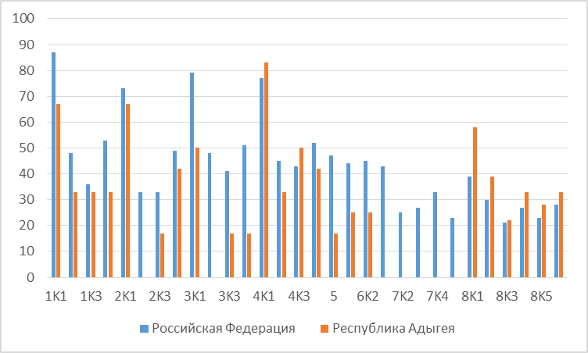

Правильно выполненная работа оценивалась 52 баллами. Выполнение задания 1 - 4 оценивалось в 5 баллов. Задание 5 оценивалось 3 баллами, а задание 6 - 4 баллами. Полный правильный ответ на задание 7 оценивался 11 баллами, а задание 8 – 14 баллами. Выполнение каждого из заданий 1–8 оценивалось в зависимости от полноты и правильности ответа в соответствии с критериями оценивания.
Таблица перевода баллов в отметки по пятибалльной шкале
Отметка по  пятибалльной шкале | «2» | «3» | «4» | «5»
Первичные баллы | 0–12 | 13–26 | 27–39 | 40–52

Как видно из общей гистограммы первичных баллов по литературе максимальное количество (52 балла) обучающиеся 8-х классов не смогли набрать. Наибольшее количество баллов, набранное 1% участников мониторинга за выполнение всех заданий диагностической работы, в Республике Адыгея составил 20 баллов, в среднем по России смогли набрать 40 баллов. Минимальное количество, набранное 1% обучающихся в среднем по России, составляет 2 балла, а по Республике Адыгея набрали 8 баллов. Следует обратить внимание, что 1% участников мониторинга не смогли правильно выполнить ни одного задания.

Общая гистограмма первичных баллов по литературе
8 класс

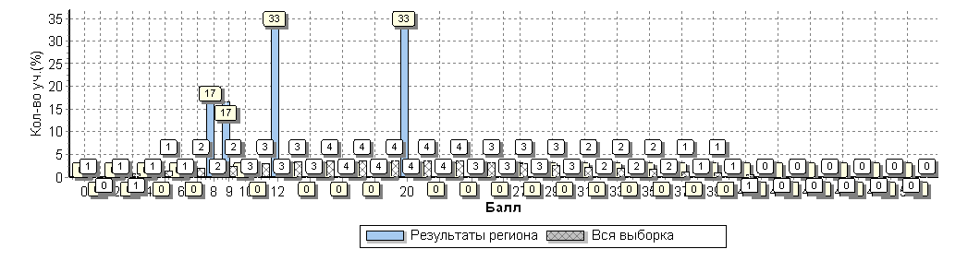

По результатам перевода первичных баллов в отметки обучающиеся 8-х классов Республики Адыгея получили на 45,3% больше отметок «2» (66,7%), чем в среднем по РФ (21,4%). Значительно меньше школьников образовательных организаций республики, показавших средние результаты: отметку «3» получили 33,3% (РФ — 50%). Следует отметить, что количество обучающихся, успешно справившихся с диагностической работой самое низкое. В среднем по России отметку «4» получили 26,9% участников мониторинга, а отметку «отлично» получили 2,5% шестиклассников. Среди результатов республиканских школьников, выполнявших диагностическую работу, нет положительных отметок.

Общая гистограмма отметок по литературе
8 класс
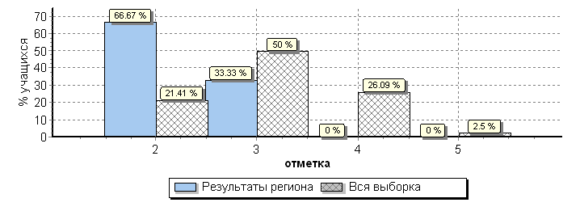

Как видно из таблицы, представляющей статистику по отметкам по литературе, в диагностическом исследовании приняли участие только обучающиеся 8-х классов Красногвардейского муниципального района, поэтому результаты не будут рассматриваться как показатель качества в среднем по Республике Адыгея. По результатам исследования показатель успеваемости восьмиклассников, принимавших участие в мониторинге составил 33,3%, а качество знаний – 0%.

Таблица распределения групп баллов по литературе в %
8 класс

АТЕ | Кол-во уч. | Распределение групп баллов в %
АТЕ | Кол-во уч. | 2 | 3 | 4 | 5
Вся выборка | 24845 | 21.4 | 50 | 26.1 | 2.5
Республика Адыгея | 6 | 66.7 | 33.3 | 0 | 0
Красногвардейский муниципальный район | 6 | 66.7 | 33.3 | 0 | 0

Как видно из гистограммы выполнения заданий в ней отсутствуют обучающиеся, написавшие работу на «хорошо» и «отлично». Также, у всех восьмиклассников, принявших участие в мониторинге, не развито умение читать и эмоционально воспринимать текст лирического произведения, определять его тему (проблему) с целью сопоставления.
Группа обучающихся, получивших отметку «3» имеют нестабильные показатели по результатам выполнения всех заданий (от 0% до 100%). В эту группу вошли два восьмиклассника. В каждом задании правильно выполнено по одному-двум критериям, а к некоторым критериям в задании школьники даже не приступали. В основном можно отметить правильное выполнение в заданиях, где необходимо было дать правильный ответ, но нет обоснования собственной точки зрения. При этом хорошие показатели выполнения по заданию 8. У обучающихся этой группы не вызвало затруднения написать сочинение на заданную тему (100%), правильно указать названия трех произведений и их авторов (100%), привлечь тексты этих авторов для аргументации (50%) и обосновать собственную точку зрения (67%). Самый низкий показатель по критерию 8К6 – соблюдение речевых норм – 25%.
Самые низкие показатели у восьмиклассников, получивших отметку «2». В эту группы попали 6 человек. Только по 7 критериям из 29 по всем заданиям процент выполнения выше 50%. Следует обратить внимание на отсутствие у большинства участников мониторинга умения находить главное и второстепенное в тексте, соотносить с тематикой и проблематикой и аргументировать собственную точку зрения.
Выполнение заданий группами обучающихся (в %)
8 класс
